Міністерство освіти і науки України

Харківський національний університет радіоелектроніки

Кафедра інформатики

Звіт з лабораторної роботи №3

По предмету: «Організація баз даних та знань»

Варіант 21

Виконав:

студент группи ІТІНФ-20-1

Самченко С. О.

Харків 2021

Все DDL скрипты по созданию и изменению структуры БД **TravelAgency**, DML скрипты для наполнения БД данными

USE TravelAgency

/*Создание таблицы Country*/

if not exists (select * from sysobjects where name ='Country' and type='U')

create table Country (

id_country integer identity(1,1) primary key,

name_country varchar(20) not null

);

/*Удаление Country (ошибка)*/

/*drop table Country;*/

/*Создание + пересоздание таблицы TouristAttraction*/

if not exists (select * from sysobjects where name ='TouristAttraction' and type='U')

create table TouristAttraction (

id_tour_attr int primary key,

name_tour_attr varchar(50) not null,

id_country int not null references Country(id_country)

);

drop table TouristAttraction

create table TouristAttraction (

id_tour_attr int primary key,

name_tour_attr varchar(50) not null,

id_country int not null references Country(id_country)

);

/*Пересоздание ВК*/

alter table TouristAttraction drop constraint FK__Tourist_At__id_co__3C69FB99

alter table TouristAttraction add constraint FK_ToyrAttrCountry

foreign key(id_country) references Country(id_country) on update cascade on delete cascade;

/*Добавление в TouristAttraction поля price*/

alter table TouristAttraction add price numeric(10,2) not null;

/*Заполнение таблицы Country*/

insert into Country(name_country)

values ('Украина'),('Турция'),('Индия'),('Египет'),('Польша');

/*создание таблицы Client*/

create table Client (

id_client int identity(1,1) constraint PK_Client primary key,

name_client varchar(40) not null,

address_client varchar(80),

date_birth date not null,

date_reg date not null constraint D_ClientDateReg default GetDate(),

constraint Ch_date_birth_reg check (date_birth<date_reg)

)

/*Добавление поля amount в таблицу Client*/

alter table Client add amount numeric(20,2);

/*Добавление поля, которое будет хранить информацию о размере скидки*/

alter table Client add discount real constraint Def_Client_Discount default 0;

/*Изменение типа поля DISCOUNT на INT с требованием NOT NULL (ошибка)*/

alter table Client alter column discount int not null;

/*Пересоздание ограничения*/

alter table Client drop constraint Def_Client_discount;

alter table Client alter column discount int not null;

alter table Client add constraint Def_Client_discount default 0 for discount;

/*Задание для поля discount именованное ограничение Chek_Client_discount*/

alter table Client add constraint Ch_Client_discount check (discount in (0,5,10,15,20,25,50));

/*Пересоздание ограничения*/

alter table Client drop constraint Ch_Client_discount;

alter table Client add constraint Ch_Client_discount check (discount in (0,5,10,15,20));

/*Добавление полей preference и phone в таблицу Client*/

alter table Client add preference varchar(1000)

alter table Client add phone char(13) null

/*Удаление поля рreference*/

alter table Client drop column preference

/*Добавление поля email в таблицу Client*/

alter table Client add email varchar(30) not null

constraint Q_Client_Email unique constraint Ch_Client_Email check (email like '%@%');

/*Создание таблицы Client_TouristAttract*/

create table Client_TouristAttract

(id_client int constraint FK_CT_Client references Client(id_client),

id_tour_attr int constraint FK_CT_TouristAttract references TouristAttraction(id_tour_attr)

on update cascade on delete cascade,

date_visit date constraint Def_CT_date_visit default GetDate(),

total_price numeric(10,2),

constraint PK_CT primary key (id_client, id_tour_attr, date_visit)

);

/*Просмотреть все созданные объекты БД*/

select * from sys.tables;

select * from sys.key_constraints;

select * from sys.foreign_keys;

select * from sys.check_constraints;

select * from sys. default_constraints;

/*Заполнение данными таблицы Client*/

DBCC CHECKIDENT (Client, RESEED, 0)

insert into Client (name_client, address_client, date_birth, phone, email)

values ('Сычов С.П.', 'г.Харьков ул.Победы 54, кв.29', '19.04.2004', '+380666155866', 'sich@nure.u'),

('Сидоров С.С.', 'г.Харьков, ул.Курчатова 23 кв.118', '09.09.2001', '+380994943345', 'sidorov1337@nure.u'),

('Грач Г.Г.', 'г.Киев ул.Сумская 66 кв.7', '13.08.2002', '+380944322123', 'grach322@nure.u'),

('Иванов И.И.', 'г.Харьков, ул.Ленина 54, кв.45', '30.12.2000', '+380504567654', 'vasiliy.ivanov@nure.u'),

('Петров П.П.', 'г.Харьков, ул.Молодежная 49 кв.43', '12.11.2001', '+380994990912', 'petrov228@nure.u'),

('Петрова П.П.', 'г.Харьков, ул.Молодежная 48 кв.43', '12.11.2001', NULL, 'petrova228@nure.u'),

('Иванова И.И.', 'г.Харьков, ул.Ленина 56, кв.45', '30.12.2000', NULL, 'ivanova@nure.u'),

('Сидорова С.С.', 'г.Харьков, ул.Курчатова 26 кв.118', '09.09.2001', NULL, 'sidorova@nure.u'),

('Грачова Г.Г.', 'г.Киев ул.Сумская 63 кв.74', '13.08.2002', NULL, 'grachiha@nure.u'),

('Сычова С.П.', 'г.Харьков ул.Победы 24, кв.29', '19.04.2004', NULL, 'sichova@nure.u')

update client set discount =

case

when (select count(*) from Client_TouristAttract where id_client = Client.id_client) = 1 then 5

when (select count(*) from Client_TouristAttract where id_client = Client.id_client) = 2 then 10

when (select count(*) from Client_TouristAttract where id_client = Client.id_client) = 3 then 15

when (select count(*) from Client_TouristAttract where id_client = Client.id_client) = 4 then 20

end;

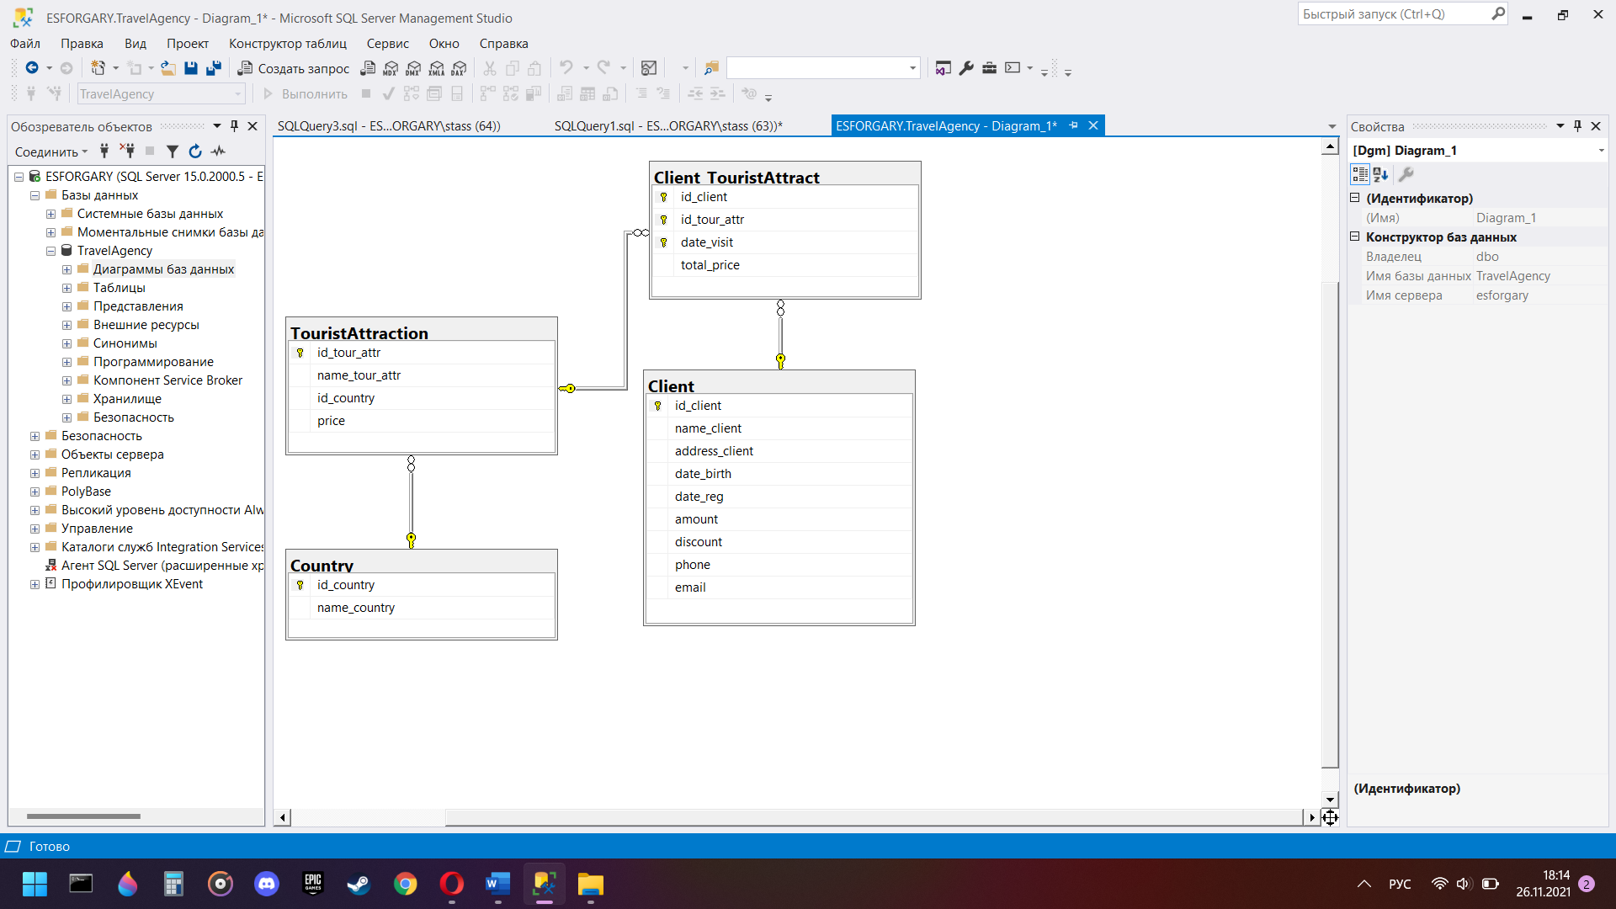

Схема TravelAgency

DQL SQL запросы к БД **TravelAgency** (с комментариями и номерами заданий из методички).

/*Выведите тех клиентов, у которых отсутствует информация о телефоне.*/

select *

from Client

where Phone is null

/*Выведите клиентов, проживающих в Харькове.*/

select *

from Client

where address_client like '%Харьков%'

/*Подсчитайте среднюю стоимость достопримечательностей в каждой стране.

Вывести название страны, среднюю стоимость достопримечательностей.

Отсортировать по названию страны по возрастанию, по средней стоимости по убыванию.*/

Select name_country, AVG(price)

from TouristAttraction inner join Country on Country.id_country = TouristAttraction.id_country

Group by name_country

/*Подсчитать количество посещений каждой страны в 2021 году.

Вывести название страны и количество посещений.*/

Select name_country,(Select count(*) from Client_TouristAttract inner join TouristAttraction on TouristAttraction.id_tour_attr=Client_TouristAttract.id_tour_attr

where TouristAttraction.id_country = Country.id_country)

From Country

/*Вывести название достопримечательностей, которые еще ни разу не посещались, используя операторы:

- IN и подзапрос или ALL и подзапрос;

- EXISTS;

- LEFT JOIN или RIGNT JOIN;*/

select name_tour_attr

from TouristAttraction

where (Select count(*) from Client_TouristAttract where Client_TouristAttract.id_tour_attr = TouristAttraction.id_tour_attr) in (0)

group by name_tour_attr

Select name_tour_attr

from TouristAttraction

where EXISTS (Select * from Client_TouristAttract where Client_TouristAttract.id_tour_attr = TouristAttraction.id_tour_attr Having count(*) = 0)

Select name_tour_attr

from TouristAttraction left join Client_TouristAttract on Client_TouristAttract.id_tour_attr =TouristAttraction.id_tour_attr

where Client_TouristAttract.id_tour_attr is null

/*Вывести название достопримечательности и дату ее последнего посещения*/

Select name_tour_attr, max(date_visit)

From TouristAttraction inner join Client_TouristAttract on Client_TouristAttract.id_tour_attr = TouristAttraction.id_tour_attr

group by name_tour_attr

/*Вывести клиентов, которые посетили наибольшее количество достопримечательностей.*/

Select Client.*

From Client inner join Client_TouristAttract as c on c.id_client= Client.id_client

group by client.id_client, name_client, address_client,date_birth,date_reg,amount,Phone,discount,Email

having count(*) = (Select max(s.p) from (Select count(*) as p from Client_TouristAttract group by Client_TouristAttract.id_client) as s)

/*Вывести название 5-ти наиболее популярных достопримечательностей

(подсчитать количество посещений каждой достопримечательности, отсортировать по

количеству посещений по убыванию и, используя оператор TOP (аргумент) вывести названия

первых 5-ти достопримечательностей).*/

Select top 5 name_tour_attr

from TouristAttraction

order by (select count(*)from Client_TouristAttract where TouristAttraction.id_tour_attr = Client_TouristAttract.id_tour_attr) desc

DDL скрипты create table для создания структуры БД **AutoRacingSQL**

create table Команда (

ИН_ком int not null primary key,

Назв_ком varchar(20) not null

)

create table Гонщик (

ИН_гонщик int not null primary key,

ФИО varchar(20) not null,

ИН_ком int not null references Команда(ИН_ком)

)

create table Трасса (

ИН_трассы int not null primary key,

Назв_трассы varchar(20) not null,

Протяжность int not null

)

create table Гонка (

ИН_трассы int constraint FK_Трасса references Трасса(ИН_трассы) on update cascade on delete cascade,

Дата_гонки date constraint Def_Дата_гонки default GetDate(),

Колво_кругов int not null,

constraint PK_Гонка primary key (ИН_трассы, Дата_гонки)

)

create table Участие (

ИН_гонщик int constraint FK_Гонщик references Гонщик(ИН_гонщик) on update cascade on delete cascade,

Дата_гонки date constraint Def_Дата_гонки2 default GetDate(),

ИН_трассы int not null,

Место int not null,

constraint FK_Участие foreign key (ИН_трассы, Дата_гонки) references Гонка(ИН_трассы, Дата_гонки) on update cascade on delete cascade,

constraint PK_Участие primary key (ИН_трассы, Дата_гонки, ИН_гонщик)

)

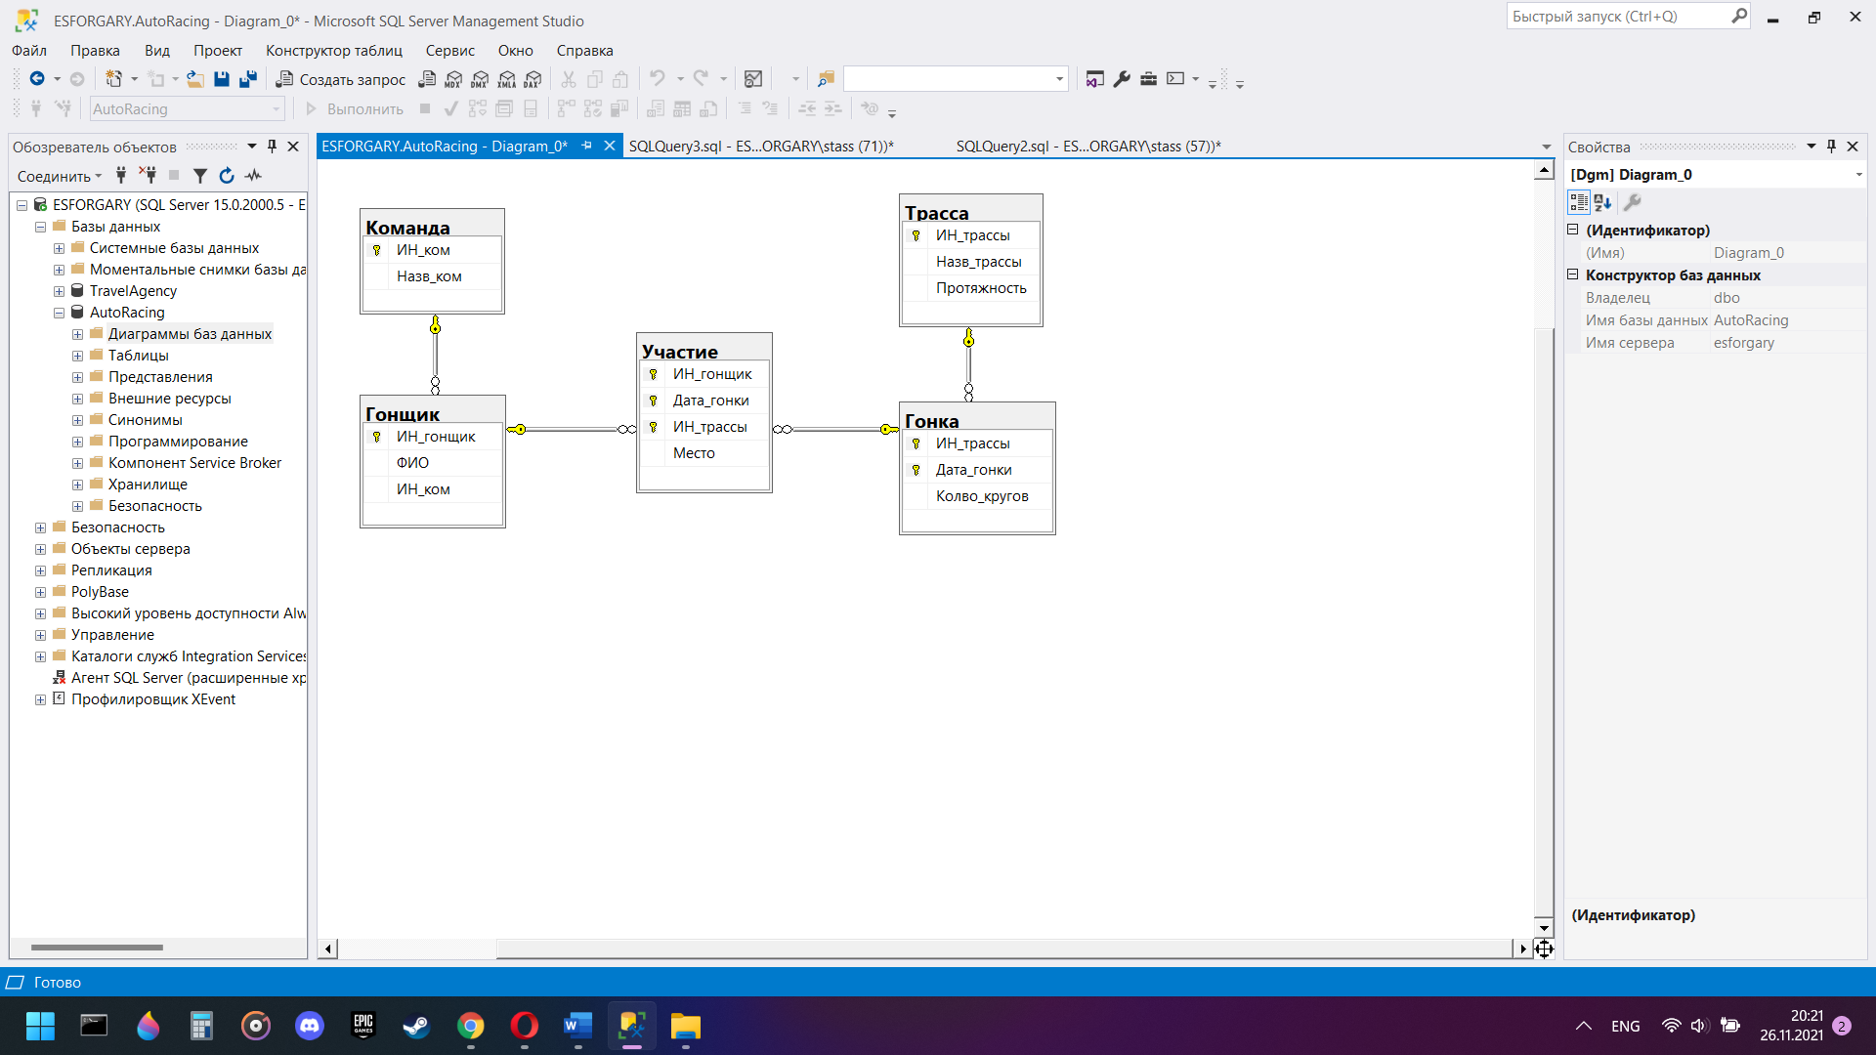

Схема AutoRacing